广州市社科规划课题（项目）结项
常见问题答疑（汇总至2025.3）

一、具备什么条件可申请结项？
达到立项协议（申报指南）最低结项标准，完成课题（项目）申请书填报的结项成果承诺。
说明：立项协议是通用模板，无法与各课题（项目）老师一对一个性化签署，立项协议结项要求是最底限标准。申请书承诺提交结项成果是个人申报，是个人承诺必须完成的研究任务。根据《广州市哲学社会科学“十四五”规划课题管理办法》第四十二条，市社科规划课题申请结项评审时，须提交与预期成果形式一致的成果，未按照预期成果形式提交结项成果的，不受理结项评审申请。
二、课题组需准备什么结项材料？
（一）资助课题:
1.纸质版结项材料。《结题报告书》原件；阶段性研究成果（如有）、最终研究成果、其他佐证材料等原件或复印件；课题申请书、立项协议书复印件；已通过审批的《重要事项变更审批表》复印件（如有）。以上材料如有签章均需齐全，正反双面打印。博士学位论文项目纸质版结项材料参照以上提供。
2.电子版结项材料。提交的纸质版材料全部扫描成一个PDF文件（已出版的专著只扫描封面、出版信息页、目录页）；研究成果还要提供WORD格式文字文本。不得提供图片等其他格式文件。PDF文件和WORD文件汇总成1个压缩文件，文件命名格式为“单位全称-姓名-课题编号”，如“山东大学-张三-2021GZYB133”。资助课题结项评审可能采用纸质材料现场评审，也可能采用电子材料线上评审，因此务必按规定要求整理电子版结项材料，确保签章及内容齐全。
（二）共建课题：
1.纸质版结项材料。结项报告书、佐证材料等课题纸质材料由所在单位科研管理部门组织评审结项后存档，无需报送市社科规划办。
2.电子版结项材料。同资助课题电子材料。共建课题还需提供单位组织专家评审的评审表PDF版扫描件。
说明：所有提交的结项纸质材料及电子文档均不得出现涉密内容。不得出现有一定传阅范围要求的内部资料、内部刊物，不得出现省市领导批示的原件或复印件。如结项材料涉及以上内容，可以单位科研部门出具情况说明等方式代替。

三、单位科研管理部门向市社科规划办提交什么资料？
（一）资助课题:
1.《广州市社科规划课题(项目)结项情况汇总表》及《结项材料汇总审核表》纸质版（签章），EXCEL格式电子版（不用签章，汇总采集数据用）。
2.经单位科研管理部门初审后的结项课题（项目）纸质及电子材料。
（二）共建课题:
1.《关于报送广州市社科规划共建课题结项评审情况的函》纸质版、PDF扫描件。结项成绩为优秀的需附专家评审表复印件。
2.《广州市社科规划课题(项目)结项情况汇总表》及《结项材料汇总审核表》纸质版（签章），EXCEL格式电子版（不用签章，汇总采集数据用）。
3.经单位科研管理部门初审后的结项课题电子材料。

四、纸质版材料装订要求？
1.资助课题：为方便专家评审及资料归档，课题组提交的所有纸质版材料（书籍除外）须胶装成一册，A4规格，正反双面打印，加装浅蓝皮纹纸封面。胶装材料封面不用签章，封面文字格式模板见附件《广州市社科规划课题结题材料封面模板》。
为减少各科研管理单位及课题组工作量，2023年起向市社科规划办提交纸质材料仅需一式一份，如有变化，另行通知。
2.共建课题：无。
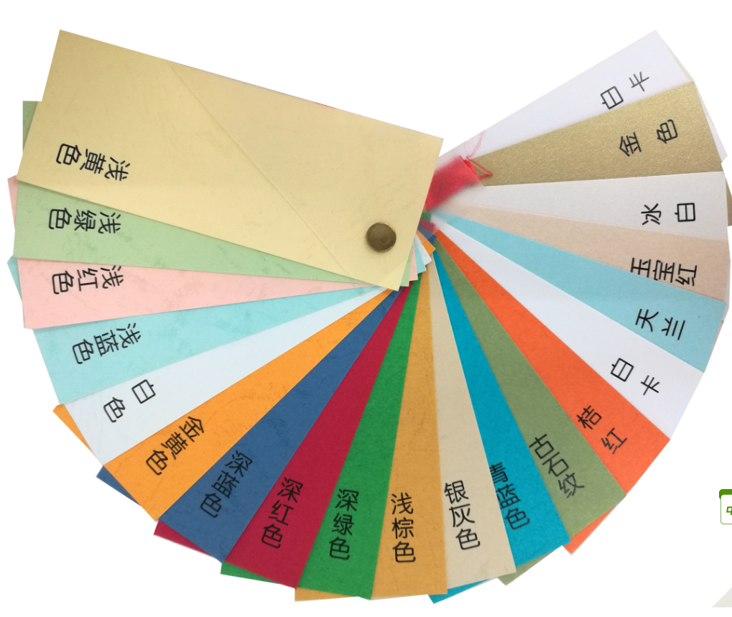
图一：色卡参考

五、结项流程及时间节点？
1.资助课题：
由课题组在结项规定期限内，向所在单位科研管理部门提出结项申请，按要求整理提交结项材料。由所在单位科研管理部门统一审核汇总提交至市社科规划办。
市社科规划办每年组织两批次资助课题的结项评审，一般安排在当年6月下旬以及12月下旬。参加当期结项的课题应在5月底、11月底前将纸质及电子材料送达市社科规划办。时间如有调整，另行通知。
2.共建课题：
由课题组在结项规定期限内，向所在单位科研管理部门提出结项申请，按要求整理提交结项材料。由所在单位科研管理部门统一组织结项评审，评审结果及电子材料汇总提交市社科规划办审核备案。
市社科规划办定期开展共建课题的结项工作，结项材料可按季度汇总提交至市社科规划办。

六、结项材料提交方式？
结项材料由各单位科研管理部门审核后统一汇总提交，个人不能单独提交。
各单位科研管理部门发送电子版材料后再邮寄纸质材料（如有公文交换尽量公文交换）。市社科规划办收到纸质材料后，以课题负责人姓名为关键字搜索邮箱下载电子材料。
纸质版材料邮寄地址：广州市天河区龙口东路363号宝供大厦二楼216室 姬老师 020-89815149。
电子版材料发邮件至：gzsghb@163.com。

七、各单位科研管理部门初审结项材料需重点注意哪些问题？
见附件《结项材料汇总审核表》。
为提高工作效率，从2024年起，各单位科研管理部门提交本单位结项材料同步提交《广州市社科规划课题(项目)结项情况汇总表》及《结项材料汇总审核表》纸质版（签章）及Excel电子版。

八、课题结项咨询方式？
时间：工作日09：00－12：00，14：00－18：00
电话：020-89815149
邮箱：gzsghb@163.com

